CYCLE d’Highlander :
« Saison 8 »

Note :
- Ceci est ma première histoire, un prologue en fait , auquel suivra plusieurs épisodes. Donc il est sûrement le plus descriptif de toute la saga. Mais j’aimerais bien connaître vos commentaires bons ou mauvais sur cette fanfiction, ainsi que vos suggestions avant d’aller plus loin. Donc allez-y franco sur les feed-back.
- Je me suis permis de faire quelques clins d’oeil à d’autres séries, à vous de les retrouver !

Remerciement :
- Spéciale dédicace à Gé pour sa relecture et ses conseils.
- Mark Nomad pour son encouragement et sa fanfiction (ma source d’inspiration).

Disclaimer :
L’univers highlander ne m’appartient pas (mais à Rysher : Panzer-Davis), tout comme la franchise des séries auxquelles je fais allusion.

Résumé :
Pour suivre cette histoire, mieux vaut avoir lu celle d’Highlander, saison 7 par Mark Nomad. Pour les plus feignants, voici un résumé afin de resituer l’ambiance :

« L’an 2000, les guetteurs renégats ont amorcé une guerre ouverte aux immortels. Avec l’aide de la technologie et après avoir rendu l’existence des immortels publique, ils sont parvenus à l’extermination totale des immortels… Enfin, presque puisque Méthos est parvenu à s’enfuir à la suite à la bataille finale, en ayant pris soin d’effacer toutes les traces de son existence. »

CHAPITRE 1 :
« Etre ou ne pas être… le dernier »

Bien après la bataille finale :
C’était une vielle bâtisse, un vieux monument désaffecté depuis bien longtemps, qui ne servait désormais plus à abriter les éternels jeux de cache-cache des enfants. La nouvelle s’était vite propagée dans le village. Non pas que le monastère s’est effondré. Non, mais plutôt qu’un homme gisait sous les décombres. Plutôt étonnant, étant donné que le couvre-feu était de rigueur dans cette région, que quelqu’un ait pu se retrouver à cet endroit là, très peu réjouissant.

- « Il devait être là depuis un bon moment » commenta la secouriste.

Des vêtements en piteux état et assez désuets pour l’époque, cheveux et barbe assez long pour atteindre le sol et une allure générale bien plus qu’amaigri étayés les dires de la jeune femme. Mais le détail que relevèrent les enquêteurs, c’est qu’il avait les pieds et poings liés, coiffé d’un assez vieux masque l’empêchant de voir, mais également de manger voir de respirer.

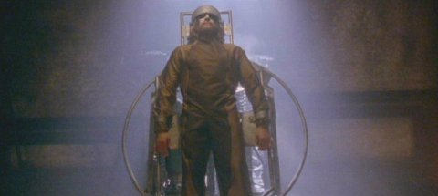

- « Il était retenu prisonnier. Bonne planque pour laisser mourir quelqu’un sans être soupçonné. »
- « Celui qui a fait ça n’a sûrement pas pensé que le monastère s’affaisserait et que par là même il donnerait une chance à ce gars là de s’en sortir … »
- « Enfin si on peut appeler ça une chance, vu dans l’état dans lequel il est ! »

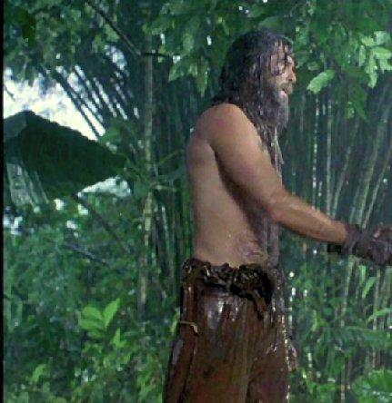

Cette découverte posait de lourdes questions, mais auxquelles personne n’osait répondre. La guerre opposant mortels / immortels sonna vivement dans les esprits. Elle avait amenée son lot de perte, de peurs et de désespoir. 400 ans s’étaient écoulés depuis. Mais la mémoire collective avait préféré effacer cet épisode en le relayant au rang de mythes et autres légendes aussi farfelues les unes que les autres. Mais cette sombre période avait également balayé les avancées technologiques et avait mis à zéro tous les niveaux des réserves pétrolières mondiales. Il semblait que le temps s’était arrêté… que la vie s’était arrêtée et avait pris place dans un décors apocalyptique où le couvre-feu était désormais à nouveau de rigueur.

Dans une chambre de l’hôpital :
Le patient avait été ausculté, diagnostiqué, soigné, recousu, et ramené dans une chambre où d’autres inconnus faisaient office de camarade de chambrée.

- « Maintenant, il ne vous reste plus qu’à vous réveiller » lança la jeune patiente à qui on avait donné pour mission de le rendre plus présentable.



L’hôpital était débordé. Et souvent dans ces cas là, les patients les plus valides étaient « réquisitionné » pour apporter de l’aide autant que nécessaire.
Les médecins ont bien peu d’espoir pour ce cas là. Après un brin de toilette, un rasage de près, après s’être débarrassée de cette longue crinière, Natasha vit devant elle un grand brun, ténébreux, plutôt viril… assez bel homme en somme !

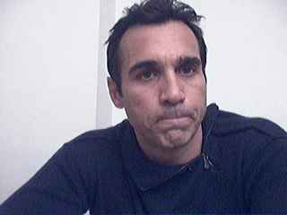

- « Tu as du beaucoup souffrir » dit-elle.
Brusquement, à sa grande surprise, c’est ce moment là qu’il choisi pour dévoiler ses jolis les yeux marrons. D’abord interdite, elle se ressaisi rapidement.

- « Vous êtes à l’hôpital. Vous avez été enseveli par un bâtiment et vous avez été retrouvé sous les décombres, je crois. Moi, c’est Natasha, et je m’occupe de vous. C’est quoi votre petit nom ? »

Il ne répond pas.

- « Cela fait peut-être beaucoup d’info d’un seul coup » songea-t-elle.
- « Vous avez mal ? Faites-moi un signe de la tête si vous me comprenez ou si vous m’entendez » essaya-elle.

Il s’agita, bougea, commença à se débattre. Elle essaya de lui faire la conversation en espérant pouvoir le calmer, en vain ! Par ces brusques mouvement il avait fait sauter les points de sutures ce qui colora la bouse dont il était vêtu. Natasha s’attela alors au changement de pansement. Au fur et à mesure qu’elle persévérait dans sa tâche, il se débattait, et ce, de plus en plus ardemment. Mais ce n’est que lorsqu’elle retira la compresse qu’elle compris. Il n’y avait plus rien, plus aucune trace de la plaie, pourtant si profonde, et des restes de la chirurgie qu’il avait subit. Elle eu un mouvement de recul, les yeux fixés sur cet abdomen … intact !
Une hypothèse jaillit subitement dans son esprit, mais elle la repoussa aussitôt. Ce n’était pas possible, cela ne pouvait être vrai. Elle ne voulait pas y croire, pas après tout ce qui a été sensé être arrivé dès lors que le monde avait appris leur existence. Il y avait forcément une autre explication. Mais laquelle ?

Les inspecteurs rentrèrent à ce moment là. Elle sursauta à nouveau.

- « Inspecteurs TRUDEAU et MORRIS ». « Désolé, on ne voulait pas vous effrayé. » dit le premier d’entre eux devant la réaction de Natasha.

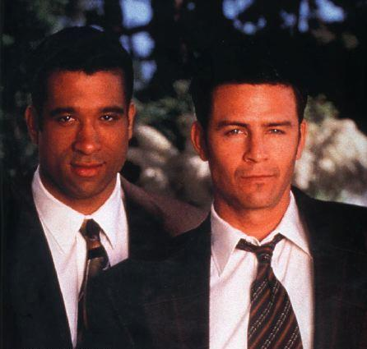

Un quart de seconde lui suffirent pour réagir. Elle connaissait la ténacité de ces 2 inspecteurs et leurs penchant pour les affaires peu communes, pour ne pas dire surnaturelles. Elle dissimula discrètement les compresses de leurs vues. Elle ne voulait pas être inquiétée par cette affaire et si ça venait à se savoir, Natasha risquerait gros, rien que par le fait d’avoir été témoin de sa guérison.

- « C’est juste que je ne m’attendais à être chapoter par la police ». « On m’a demandé de m’occuper de lui et c’est ce que j’étais en train de faire. » lança-t-elle humoristiquement.
- « Je vois que le patient est conscient. On va pouvoir l’interroger. »

Elle se tourna vers lui. Ses yeux apeurés semblaient la supplier de ne pas l’abandonner. Elle le regrettera peut être, mais elle se décida.

- « Je crois qu’il est étranger. » essaya-t-elle.
- « Et pourquoi ça, svp ? » questionna Morris
- « Peut être parce qu’il ne comprend pas notre langue. J’ai bien essayé de lui parler, mais il n’a eu aucune réaction. » rétorqua-t-elle.
- « Ou peut être parce qu’il veut simplement nous faire croire qu’il est étranger pour ne pas avoir à répondre à nos questions… Merci bien, mademoiselle, mais nous allons quand même tenté notre chance. » avança un Trudeau sûr de lui.

Ils la congédia. Elle ne bougea pas, ce qui fâcha les inspecteurs.

- « Heu, en fait mon lit est juste à côté, donc… » justifia Natasha,
- « Dans ce cas, allez vous chercher quelque chose à boire et laissez-nous faire notre travail tranquille » solutionna Morris.

Natasha s’éloigna, au cas où. Il ne fallait pas qu’elle reste dans les parages. Elle venait de prendre sa défense, ça pourrait paraître suspect avec un peu de recul. Bien sur la police aurait tôt fait de la retrouvée, mais elle aurait un petit temps d’avance si la situation tournait en sa défaveur. Au moment de franchir la porte de sortie elle aperçu les 2 policiers en discussion avec l’interne de garde. Curiosité oblige, elle s’avança non loin d’eux, feintant de chercher une pièce dans son portefeuille.

- « Il n’y a rien à en tirer. C’est juste un paumé d’étranger pour qui ça c’est mal terminé. Rien de paranormal. Affaire classée. » sortit MORRIS d’un ton plutôt satisfait.

Natasha eu un soupir de soulagement. Au fond d’elle, elle se demandait comment il avait pu si bien s’en sortir. Trudeau & Morris n’ont pourtant pas la réputation de se faire avoir aussi facilement.
Instinctivement, elle arpentait déjà les couloirs dans cette direction. Il était déjà debout, rhabillé, regroupant le peu d’affaires qui lui avaient été attribuées. Bientôt il la dépassa, allant jusqu’à croiser son regard rempli d’interrogation. Se figeant sur la poignée de la porte, l’homme se retourna esquissant un sourire ravageur sur ses lèvres, qui la fit fondre un peu plus.

- « Merci… mais il semblerait que votre étranger soit amnésique » souffla-t-il en désignant le pauvre clochard opéré en même temps que lui.

Natasha rigola intérieurement. Et dire qu’il n’y avait même pas songé ! Il suffisait simplement d’inverser les dossiers médicaux. Heureusement qu’il n’était pas le seul patient dans la chambre !

- « Ceux de sa race ne manquent pas de ressources » pensa-t-elle.

Elle en était sûre à présent, c’était bien un immortel… en sûrement même le dernier.

THE END…
Of the first episode

E-mail : Pour vos appréciations (bonnes ou mauvaises)
lapitchounette31@yahoo.fr

